Práctica 1 - Hola Mundo Laravel - Bootstrap

Requisitos previos
- Tener instalado Nodejs de forma global
- Tener instalado dentro de Nodejs el paquete @angular/cli

Descripción
Introducción a los Frameworks Angular y Bootstrap.
Objetivos:
- Comprender la creación y configuración de un proyecto.
- Comprender la estructura de un proyecto Angular.
- Configuración de Bootstrap dentro de un proyecto Angular
- Conseguir autonomía básica en los conceptos anteriores.
Temporalización:
- 15 minutos de desarrollo

1º Parte desarrollo

Inicializar el proyecto
Desde un Shell del sistema cmd.exe ejecutar el ng new ang_pr_01.
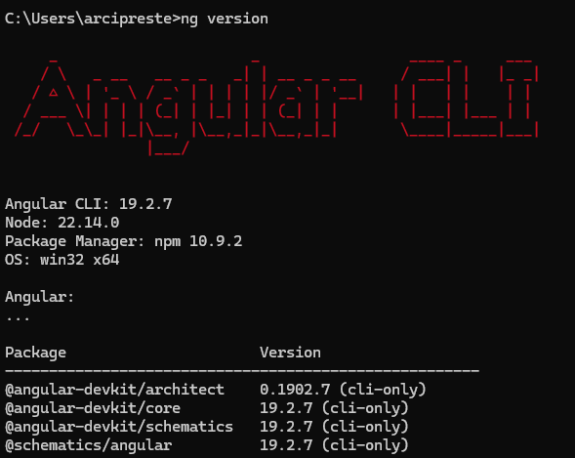
Este punto se lleva entre 5 y 10 minutos

Inicializar servidor Web
cd ruta_hasta\mi_primer_app
ng serve
http://127.0.0.1:4200/

Modificar el archivo src/app/app.component.html
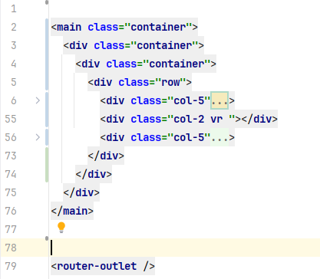
Realizar los cambios para que aparezca como el resultado

Resultado
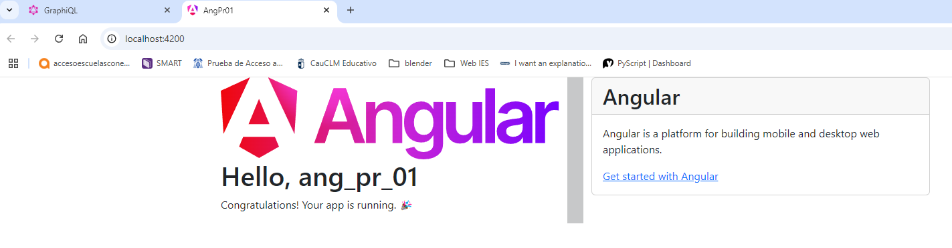

2º Parte realización
- Cambia la página para que sea una de bienvenida propia.

